
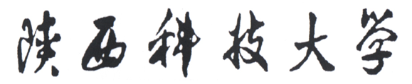
《C语言程序设计》大作业

题 目： Brave_man
班 级： 计算机173
学 号： 201706060334
姓 名： 张博翔
成 绩：

2018年 6月 4日

目录

一、选题意义 1
二、功能简介 1
三、概要设计（包含几大功能模块、测试计划） 1
四、详细设计（各功能模块的具体实现算法） 1
五、编码 3
六、测试（各功能模块的测试结果截图） 27
七、课程学习总结 28

题目

一、选题意义
游戏行业是当今发展最为火爆的行业之一，也是对C语言和C++考察较为严苛的选题之一，需要严谨的程序设计和不断的优化才能制作出较为流畅的游戏，本次作业在只使用C语言标准库函数的基础上（未使用游戏引擎和图形库函数等类库函数），在dos窗口程序下进行简单的游戏制作，游戏内容和游戏玩法均为原创，以此锻炼自己的程序设计能力，程序设计目前可能优化过差，如有欠缺，请多指教。

二、功能简介
本次游戏制作玩法主要为使用常规方向键或’w’，’s’分别控制两个主角，躲避飞来障碍物。（具体玩法还请自行摸索）游戏菜单BGM为一首循环播放，游戏时背景音乐一共三首，在每次开始游戏时随机选择一首进行循环播放。死亡时也有死亡音效。另外主菜单有游戏说明选项和退出选项。另外还有一个菜单请自行发现。游戏速度一共分为10个等级，会逐渐加快。

三、概要设计（包含几大功能模块、测试计划）
本程序分模块进行设计一共分为以下几个大类
- 面板显示功能，负责显示游戏菜单和游戏界面
- 按键绑定功能，负责执行操作绑定，分别绑定菜单的操作和游戏的操作
- 整体控制功能，负责外部调用进行游戏整个流程的控制，包括菜单函数的调用和游戏函数调用等等
- 杂项封装，负责封装游戏所需要的windowsAPI工具，包括光标隐藏，音乐播放以及窗口设置等等

四、详细设计（各功能模块的具体实现算法）
一、游戏面板绘制方法封装
1、首先进行windowsAPI函数的封装，包括窗口区域大小函数封装，设置光标位置封装，颜色设置封装，标题设置封装等。
2、进行窗口绘制方法封装，调用windosAPI函数和循环进行窗口边框的打印。并封装打印窗口背景的函数。
3、声明窗口类，定义窗口对象。
4、封装游戏窗口和菜单窗口打印方法。
5、封装游戏障碍物类，使用单链表定义若干个障碍物，并在后续程序不断循环中不断更新障碍物左边。
6、封装障碍物打印方法。遍历链表进行坐标打印。
7、定义主角类，使用指针数组定义两个主角对象。
8、封装主角打印方法。
9、判断是否死亡和死亡方法方法封装，主要用于清空障碍物对象和初始化主角对象，清空分数和速度。
9、将游戏面板绘制整体封装为游戏面板打印方法以供外部调用。包括游戏界面边框打印，背景打印，主角打印等。
二、游戏控制方法封装
1、定义按键类，声明游戏按键对象。
2、封装按键绑定方法。
3、封装游戏中各个方向按键的方法和功能。
4、封装外部调用游戏按键控制方法。
三、菜单界面绘制方法封装
1、调用之前封装好的菜单边框打印方法并重新定义菜单界面背景绘制方法。
2、声明菜单选项类，定义菜单选项对象，一共3个。
3、封装菜单选项打印方法。
4、封装外部调用菜单打印方法。
四、菜单控制方法封装
1、利用之前声明的按键类定义菜单按键控制对象。
2、封装菜单中各个键位的功能封装。
3、封装外部调用菜单按键控制方法。
五、整体控制方法封装
1、根据游戏流程封装外部调用游戏方法和游戏说明方法。
2、封装外部调用菜单方法，并在菜单方法里调用游戏方法和游戏说明方法
3、将菜单方法封装为整体流程控制方法，加入窗口大小设置，窗口标题设置等，进行整体的程序控制。
4、并且在主函数中调用。
六、游戏音乐播放
1、调用windowsAPI函数进行游戏音乐播放。使用相对目录将音乐放进根目录下Music文件夹中，以供调用。
2、游戏背景音乐的随机通过字符串以及随机数进行随机调用。

五、编码
由于文件较多，将进行分文件展示：
1、源.cpp
#include <stdio.h>
#include "control.h"
int main()
{
gameControl();
}
2、control.h
#pragma once
#include "Panel.h"
#include "Key.h"
#include "Menu.h"
/**
游戏控制
*/
void gameStart();
/**
游戏外部整体调用函数
*/
void gameControl();
3、control.cpp
#include "control.h"
extern LONGLONG count;
/**
对主角的控制
*/

void gameStart()
{
while (isDead() != 1)
{
PersonKey();
drawGame();
count++;
}
}
/**
外部整体控制
*/
void gameControl()
{
setTitle();
setWinSize(30, 60);
disableCurrsole();
menuPanelInit();
drawPanelBackGround();
PlaySound(TEXT("Music\\MenuBGM.wav"),
NULL, SND_FILENAME | SND_ASYNC | SND_LOOP);
while (menu())
{

}
}
4、key.h
#pragma once
#include "Panel.h"
#include "Menu.h"
#include "control.h"
typedef struct key
{
void(*up)(char a);
void(*down)(char a);
void(*left)(char a);
void(*right)(char a);
void(*enter)(char a);
}Key;
/**
按键绑定函数
绑定的按键结构体
*/
void KeyBind(Key* key);
/**
字符读取函数
*/
char ReadChar();
/**
主角按键外部调用函数
*/
void PersonKey();
/**
菜单按键外部代用函数
*/
void MenuKey();
5、key.cpp
#include "Key.h"
extern Person* person[2];
extern Panel* gamePanel;
extern MenuChoice* menuChoice[3];
extern Panel* menuPanel;
extern int isOver;
Key* personKey = NULL;
Key* menuKey = NULL;
const char* music[] = {
{"Music\\GameBGM1.wav"},
{"Music\\GameBGM2.wav"},
{"Music\\GameBGM3.wav"}
};
/**
找到当前选项
*/
int findCurChoice()
{
int index = 0;
for (index = 0; index < 3; index++)
{
if (menuChoice[index] == NULL)
{
continue;
}
if (menuChoice[index]->bjColor == 0x9)
{
return index;
break;
}
}
}
/**
菜单方向上键
*/
void menuKey_up(char a)
{
int index = findCurChoice();
menuChoice[index]->bjColor = 0xF;
if (index == 0)
{
index = 2;
}
else
{
index -= 1;
}
menuChoice[index]->bjColor = 0x9;
}
/**
菜单方向下键
*/
void menuKey_down(char a)
{
int index = findCurChoice();
menuChoice[index]->bjColor = 0xF;
if (index == 2)
{
index = 0;
}
else
{
index += 1;
}
menuChoice[index]->bjColor = 0x9;
}
/**
菜单方向回车键
*/
void menuKey_enter(char a)
{
srand(time(NULL));
int index = findCurChoice();
int index2;
switch (index)
{
case 0:
index2 = rand() % 3;
PlaySound(music[index2],
NULL, SND_FILENAME | SND_ASYNC | SND_LOOP);
gameStart();
isOver = 1;
break;
case 1:
gameInstruction();
isOver = 1;
break;
case 2:
isOver = 0;
}
}
/**
菜单按键初始化
*/
void menuKeyInit()
{
if (menuKey == NULL)
{
menuKey = (Key*)malloc(sizeof(Key));
memset(menuKey, 0, sizeof(Key));
menuKey->up = menuKey_up;
menuKey->down = menuKey_down;
menuKey->enter = menuKey_enter;

}
}
/**
游戏控制上方向键
*/
void personKey_up(char a)
{

if (person == NULL || person[0] == NULL)
{
return;
}
else
{
if (person[0]->y == 8)
{
setColor(0xFF);
for (int j = 0; j < 2; j++)
{
setCursorPosition(person[0]->x + gamePanel->x + 1, person[0]->y + gamePanel->y + 1 + j);
for (int k = 0; k < 3; k++)
{
printf(" ");
}
}
person[0]->y = 2;
}
else
{
setColor(0xFF);
for (int j = 0; j < 2; j++)
{
setCursorPosition(person[0]->x + gamePanel->x + 1, person[0]->y + gamePanel->y + 1 + j);
for (int k = 0; k < 3; k++)
{
printf(" ");
}
}
person[0]->y = 8;
}
}
}
void PersonKey_down(char a)
{

if (person == NULL || person[1] == NULL)
{
return;
}
else
{
if (person[1]->y == 14)
{
setColor(0xFF);
for (int j = 0; j < 2; j++)
{
setCursorPosition(person[1]->x + gamePanel->x + 1, person[1]->y + gamePanel->y + 1 + j);
for (int k = 0; k < 3; k++)
{
printf(" ");
}
}
person[1]->y = 20;
}
else
{
setColor(0xFF);
for (int j = 0; j < 2; j++)
{
setCursorPosition(person[1]->x + gamePanel->x + 1, person[1]->y + gamePanel->y + 1 + j);
for (int k = 0; k < 3; k++)
{
printf(" ");
}
}
person[1]->y = 14;
}
}
}
void PersonKeyInit()
{
if (personKey == NULL)
{
personKey = (Key*)malloc(sizeof(Key));
memset(personKey, 0, sizeof(Key));
personKey->up = personKey_up;
personKey->down = PersonKey_down;
}
}
void KeyBind(Key * key)
{
char curChar = ReadChar();
if (curChar != 0)
{
if (curChar == 0xffffffe0)
{
curChar = ReadChar();
}
if (key != NULL)
{
switch (curChar)
{
case 0x48:
case 'w':
if (key->up != NULL)
{
key->up(curChar);
}
break;
case 0x50:
case 's':
if (key->down != NULL)
{
key->down(curChar);
}
break;
case 0x4b:
case 'a':
if (key->left != NULL)
{
key->left(curChar);
}
break;
case 0x4d:
case 'd':
if (key->right != NULL)
{
key->right(curChar);
}
break;
case 13:
if (key->enter != NULL)
{
key->enter(curChar);
}
}
}
}
}

char ReadChar()
{
char rech = 0;
if (_kbhit())
{
rech = _getch();
}
return rech;
}

void PersonKey()
{
PersonKeyInit();
KeyBind(personKey);
}

void MenuKey()
{
menuKeyInit();
KeyBind(menuKey);
}
6、Menu.h
#pragma once
#include "Panel.h"
#include "Key.h"
#include "control.h"
/**
菜单选项
*/
typedef struct _menu_choice
{
int x;//x坐标
int y;//y坐标
char string[50];//内容
int color;//前景色
int bjColor;//背景色
}MenuChoice;
/**
菜单打印函数
*/
void drawMenuPanel();
/**
菜单背景打印函数
*/
void drawPanelBackGround();
/**
菜单选项打印
*/
void menuChoicePrint();
/**
菜单控制函数
*/
int menu();
void menuPanelInit();
7、Menu.cpp
#include "Menu.h"
Panel* menuPanel = NULL;
MenuChoice* menuChoice[3] = { NULL };
int isOver = 1;
/**
菜单选项初始化
*/
void menuChoiceInit()
{
MenuChoice temp[3] = {
{35,9,"开始游戏",0x5,0x9},
{35,10,"游戏说明",0x5,0xF},
{35,11,"退出",0x5,0xF}
};
for (int i = 0; i < 3; i++)
{
if (menuChoice[i] == NULL)
{
menuChoice[i] = (MenuChoice*)malloc(sizeof(MenuChoice));
*menuChoice[i] = temp[i];
}
}
}
/**
初始化菜单界面
*/
void menuPanelInit()
{
if (menuPanel == NULL)
{
menuPanel = (Panel*)malloc(sizeof(Panel));
menuPanel->x = 10;
menuPanel->y = 2;
menuPanel->high = 25;
menuPanel->width = 80;
menuPanel->a = '*';
}
}
/**
菜单背景绘制
*/
void drawPanelBackGround()
{
setColor(0xFF);
for (int i = 0; i < menuPanel->high - 1; i++)
{
for (int j = 0; j < menuPanel->width - 1; j++)
{
setCursorPosition(menuPanel->x + 1 + j, menuPanel->y + 1 + i);
printf(" ");
}
}
}
/**
菜单选项打印
*/
void menuChoicePrint()
{
menuChoiceInit();
for (int i = 0; i < 3; i++)
{
setColor(menuChoice[i]->bjColor << 4 | menuChoice[i]->color);
setCursorPosition(menuPanel->x + 1 + menuChoice[i]->x, menuPanel->y + 1 + menuChoice[i]->y);
printf("%s", menuChoice[i]->string);
}
}
/**
菜单外部调用
*/
int menu()
{
MenuKey();
drawMenuPanel();
return isOver;
}
/**
画菜单界面函数
*/
void drawMenuPanel()
{
drawPanel(menuPanel->x, menuPanel->y, menuPanel->width, menuPanel->high, menuPanel->a);
menuChoicePrint();
setColor(0xFD);
setCursorPosition(60, 22);
printf("'↑' '↑'或'w''s'移动光标！");
setCursorPosition(60, 24);
printf("回车键进行选择！");
}
8、Panel.h
#pragma once
#include <stdio.h>
#include <windows.h>
#include <memory.h>
#include <time.h>
#include <stdlib.h>
#include <conio.h>
#include <dos.h>
#include <mmsystem.h>//导入声音头文件
#pragma comment(lib,"Winmm.lib")
#include "Key.h"
typedef struct _person
{
int x;//坐标
int y;
}Person;
typedef struct _panel
{
int x;//起点
int y;
int width;//宽
int high;//高
char a;//打印的字符
}Panel;
typedef struct _stone_data
{
int x;
int y;
int bjcolor;
int qjcolor;
}StoneData;
typedef struct _stone
{
StoneData stonedata;
struct _stone* next;
}Stone;
/**
设置标题
*/
void setTitle();
/**
设置光标位置
*/
void setCursorPosition(int x, int y);
/**
设置窗口大小
*/
void setWinSize(int width, int high);
/**
绘制横线
起点坐标 长度 字符
*/
void drawXLine(int x, int y, int len, char a);
/**
绘制竖线
*/
void drawYLine(int x, int y, int len, char a);
/**
绘制界面边框
*/
void drawPanel(int x, int y, int width, int high, char a);
/**
绘制障碍物
*/
void drawStone();
/**
绘制游戏界面
*/
void drawGame();
/**
隐藏光标
*/
void disableCurrsole();
/**
障碍物控制函数
*/
void stoneControl();
/**
清屏函数
*/
void clean();
/**
绘制主角
*/
void drawPerson();
/**
设置句柄
*/
void setHandle();
/**
设置颜色
*/
void setColor(int color);
/**
判断是否死亡函数
*/
int isDead();
/**
分数及速度打印
*/
void messagePrint();
/**
游戏说明界面打印
(这也是我写的最后一个函数了。。终于结束了)
(我不会告诉你其实还有个彩蛋！！)
*/
void gameInstruction();
9、Panel.cpp
#include "Panel.h"
HANDLE std_win_handle = 0;
Panel *gamePanel = NULL;
Stone *stone = NULL;
Person* person[2] = { NULL };
LONGLONG count;
int score = 0;
int speed = 10;
/**
初始化游戏界面数据
*/
void gamePanelInit()
{
if (gamePanel == NULL)
{
gamePanel = (Panel*)malloc(sizeof(Panel));
gamePanel->x = 10;
gamePanel->y = 2;
gamePanel->high = 25;
gamePanel->width = 80;
gamePanel->a = '*';
}
}
/**
初始化主角数据
*/
void personInit()
{
int flag = 0;
for (int i = 0; i < 2; i++)
{
if (person[i] == NULL)
{
person[i] = (Person*)malloc(sizeof(Person));
person[i]->x = 0;
flag = 1;
}
}
if (flag)
{
person[0]->y = 8;
person[1]->y = 14;
}
}
/**
设置句柄
*/
void setHandle()
{
if (std_win_handle == 0)
{
std_win_handle = GetStdHandle(STD_OUTPUT_HANDLE);
}
}
/**
设置标题
*/
void setTitle()
{
SetConsoleTitle(TEXT("Brave_man"));
}
/**
设置窗口大小
*/
void setWinSize(int width, int high)
{
SMALL_RECT rect = { 0,0,width - 1, high - 1 };//利用SMALL_RECT结构体表示窗体区域大小（起点-终点）
COORD coord = { width,high };//利用COORD结构体表示缓冲区区域坐标（在控制台的输出打印位置）
setHandle();//得到标准的输出句柄，放在定义的全局句柄中
SetConsoleScreenBufferSize(std_win_handle, coord);//调用函数设置缓冲区位置
SetConsoleWindowInfo(std_win_handle, TRUE, &rect);//调用函数设置窗体大小
}
/**
设置光标位置
*/
void setCursorPosition(int x, int y)
{
setHandle();
COORD pos = { x, y };
SetConsoleCursorPosition(std_win_handle, pos);
}
/**
绘制横线
*/
void drawXLine(int x, int y, int len, char a)
{
setCursorPosition(x, y);
for (int i = 0; i < len; i++)
{
printf("%c", a);
}
}
/**
绘制竖线
*/
void drawYLine(int x, int y, int len, char a)
{
for (int i = 0; i < len; i++)
{
setCursorPosition(x, y++);
printf("%c", a);
}
}
/**
绘制界面
*/
void drawPanel(int x, int y, int width, int high, char a)
{
setColor(0xF4);
drawXLine(x, y, width, a);
drawXLine(x, y + high, width, a);
drawYLine(x, y, high, a);
drawYLine(x + width, y, high + 1, a);
}
/**
画障碍物函数
*/
void drawStone()
{
Stone* p = stone;
if (p == NULL)
{
return;
}
else
{
while (p != NULL)
{
setColor(p->stonedata.bjcolor << 4 | p->stonedata.qjcolor);
for (int i = 0; i < 6; i++)
{
setCursorPosition(p->stonedata.x + gamePanel->x + 1, 6 * (p->stonedata.y / 6) + gamePanel->y + 1 + i);
printf("█");
}
p = p->next;
}
}
}
/**
隐藏光标函数
*/
void disableCurrsole()
{
CONSOLE_CURSOR_INFO cursor_info;
cursor_info.bVisible = FALSE;
cursor_info.dwSize = 1;
SetConsoleCursorInfo(std_win_handle, &cursor_info);
}
/**
清屏
*/
void clean()
{
setColor(0xFF);
for (int i = 0; i < gamePanel->high - 1; i++)
{
for (int j = 0; j < gamePanel->width - 1; j++)
{
if ((i == person[0]->y && j == person[0]->x) || (i == (person[0]->y + 1) && j == person[0]->x) || (i == person[0]->y && j == (person[0]->x + 1)) || (i == (person[0]->y + 1) && j == (person[0]->x + 1)))
{
continue;
}
if ((i == person[0]->y && j == person[0]->x+ 2) || (i == (person[0]->y + 1) && j == person[0]->x+2) || (i == person[0]->y && j == (person[0]->x + 3)) || (i == (person[0]->y + 1) && j == (person[0]->x + 3)))
{
continue;
}
if ((i == person[1]->y && j == person[1]->x) || (i == (person[1]->y + 1) && j == person[1]->x) || (i == person[1]->y && j == (person[1]->x + 1)) || (i == (person[1]->y + 1) && j == (person[1]->x + 1)))
{
continue;
}
if ((i == person[1]->y && j == person[1]->x + 2) || (i == (person[1]->y + 1) && j == person[1]->x + 2) || (i == person[1]->y && j == (person[1]->x + 3)) || (i == (person[1]->y + 1) && j == (person[1]->x + 3)))
{
continue;
}
setCursorPosition(gamePanel->x + 1 + j, gamePanel->y + 1 + i);
printf(" ");
}
}
}
/**
障碍物控制函数
*/
void stoneControl()
{
Stone* p;
Stone* q = stone;
srand(time(NULL));
clean();
while (q != NULL)
{
q->stonedata.x -= 11;
q = q->next;
}
q = stone;
//删除失效的节点
while (q != NULL)
{
if (q->stonedata.x < 0)
{
stone = q->next;
free(q);
q = stone;
}
else
q = q->next;
}
if (count %60 == 0)
{
for (int i = 0; i < 2; i++)//创建2个新节点排在链表尾部
{
p = (Stone*)malloc(sizeof(Stone));
memset(p, 0, sizeof(Stone));
p->stonedata.bjcolor = 0;
p->stonedata.qjcolor = rand() % 0xF;
p->stonedata.x = gamePanel->width - 3;
p->stonedata.y = rand() % 12 + i * 12;
if (p->stonedata.y >= 0 && p->stonedata.y < 6)
{
p->stonedata.y = 2;
}
if (p->stonedata.y >= 6 && p->stonedata.y < 12)
{
p->stonedata.y = 8;
}
if (p->stonedata.y >= 12 && p->stonedata.y < 18)
{
p->stonedata.y = 14;
}
if (p->stonedata.y >= 18 && p->stonedata.y < 24)
{
p->stonedata.y = 20;
}
p->next = NULL;
if (stone == NULL)
{
stone = p;
}
else
{
Stone* t = stone;
while (t->next != NULL)//找到尾节点
{
t = t->next;
}
t->next = p;
}
}
}
}
/**
绘制主角
*/
void drawPerson()
{
setColor(0xF9);
for (int i = 0; i < 2; i++)
{
for (int j = 0; j < 2; j++)
{
setCursorPosition(person[i]->x + gamePanel->x + 1, person[i]->y + gamePanel->y + 1 + j);
for (int k = 0; k < 2; k++)
{
printf("★");
}
}
}
}
/**
绘制游戏
*/
void drawGame()
{
personInit();
gamePanelInit();
drawPanel(gamePanel->x, gamePanel->y, gamePanel->width, gamePanel->high, gamePanel->a);
if (count % 30 == 0)
{
stoneControl();
drawStone();
}
drawPerson();
if (count != 0 && count % 500 == 0 && speed > 0)
{
speed--;
}
messagePrint();
Sleep(speed);
}
/**
设置文字颜色
*/
void setColor(int color)
{
setHandle();//得到句柄
SetConsoleTextAttribute(std_win_handle, color);
}
/**
死亡执行函数
*/
void dead()
{
PlaySound(TEXT("Music\\GameOver.wav"),
NULL, SND_FILENAME | SND_ASYNC);
setCursorPosition(50, 12);
setColor(0xF4);
printf("Game Over!!");
setCursorPosition(50, 13);
printf("按回车返回！");
while (char a = _getch() != 13);
setColor(0x00);
setCursorPosition(100, 12);
printf("scaore:%3d", score);
setCursorPosition(100, 13);
printf("speed: %3d ", 10 - speed);
PlaySound(TEXT("Music\\MenuBGM.wav"),
NULL, SND_FILENAME | SND_ASYNC | SND_LOOP);
drawPanelBackGround();
Stone* p = stone;
Stone* t;
if (p != NULL)
{
while (p != NULL)
{
t = p;
p = p->next;
free(t);
}
}
stone = NULL;
for (int i = 0; i < 1; i++)
{
if (person[i] != NULL)
{
free(person[i]);
}
person[i] = NULL;
}
score = 0;
speed = 10;
}
/**
判断是否死亡
*/
int isDead()
{
Stone* p = stone;
while (p != NULL)
{
if ((p->stonedata.x == person[0]->x && p->stonedata.y == person[0]->y) || (p->stonedata.x == person[1]->x && p->stonedata.y == person[1]->y))
{
dead();
return 1;
}
else
p = p->next;
}
if (p == NULL)
{
if (count % 30 == 0)
{
if (stone != NULL && person[0] != NULL && person[1] != NULL)
{
if (person[0]->x == stone->stonedata.x)
{
score++;
}
}
}
return 0;
}
return 0;
}
/**
信息打印函数
*/
void messagePrint()
{
setColor(0xF5);
setCursorPosition(100,12);
printf("scaore:%3d", score);
setCursorPosition(100, 13);
printf("speed: %3d", 10 - speed);
}
void caiDan()
{
drawPanelBackGround();
PlaySound(TEXT("Music\\caidan.wav"),
NULL, SND_FILENAME | SND_ASYNC);
setColor(0xF4);
setCursorPosition(45, 13);
printf("张博翔倾力制作！");
setCursorPosition(45, 15);
printf("感谢你的游玩！");
while (char a = _getch() != 13);
}
/**
游戏说明函数
*/
void gameInstruction()
{
int caidan = 0;
char a = 0;
drawPanelBackGround();
setColor(0xF5);
setCursorPosition(37, 10);
printf("活动你的手指，放松大脑！");
setCursorPosition(25, 13);
printf("使用'↑'或'w'和'↓'或's'分别控制两个小人躲避飞来的障碍物！");
setCursorPosition(35, 16);
printf("和朋友一起比比谁的分更高吧！");
setCursorPosition(70, 22);
setColor(0xFD);
printf("按回车返回！");
while (a != 13)
{
a = _getch();
while(a == '1')
{
caidan++;
a = _getch();
if (caidan >= 10)
{
caiDan();
PlaySound(TEXT("Music\\MenuBGM.wav"),
NULL, SND_FILENAME | SND_ASYNC | SND_LOOP);
break;
}
}
if (caidan >= 10)
{
break;
}
}
drawPanelBackGround();
}

六、测试（各功能模块的测试结果截图）
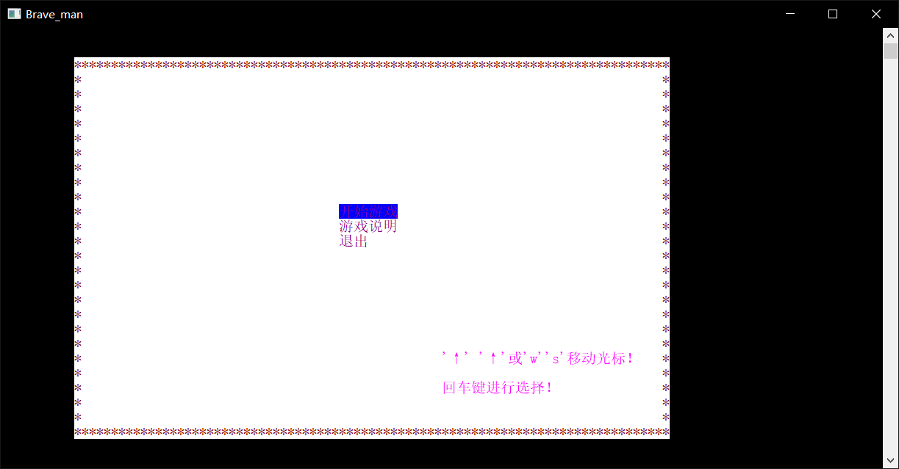
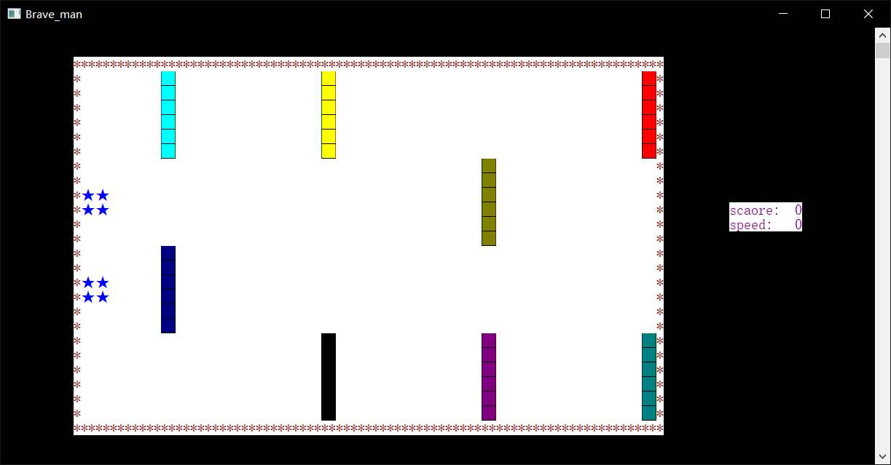
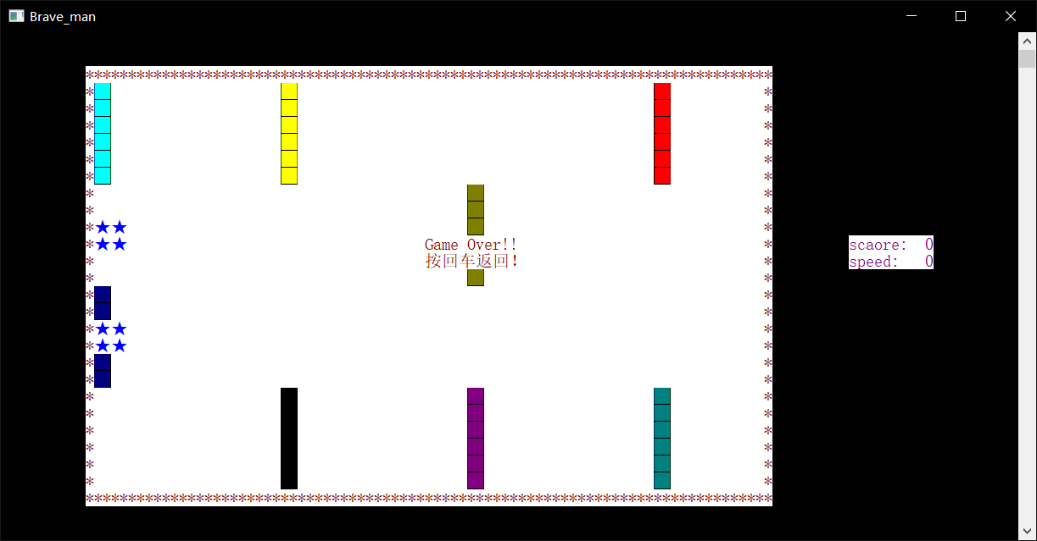
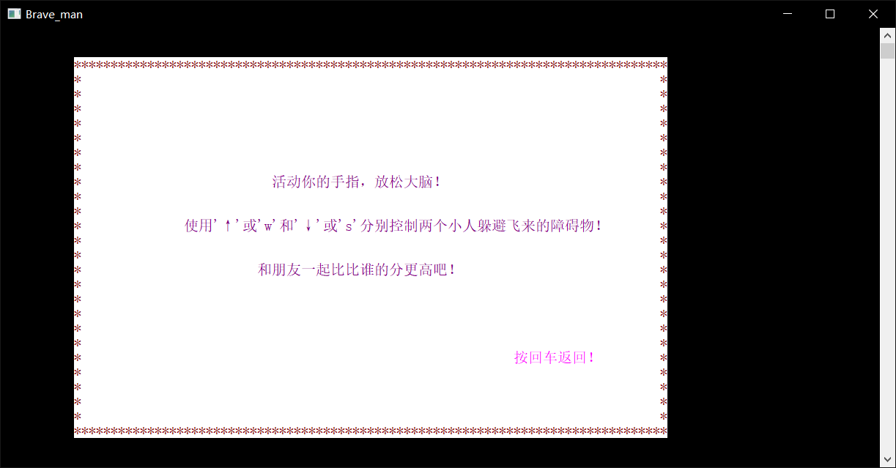
并未展示彩蛋截图！！！

七、课程学习总结（不少于500字）
本课程系统的学习了C语言的基础知识，以及各个基础算法和应用。基础知识包括计算机存储数据的方式，运算符，表达式计算，变量类型，循环语句，选择语句，数组，指针，结构体等。基础算法有选择排序，冒泡排序，折半查找，逐一查找等。随后简单学习了C语言的进阶知识，有各类指针的应用，用指针和结构体构建单向链表等。其中不断通过套题加深对C语言基础知识的记忆和理解，让我加深了对C语言的理解，知道了一些以前未曾尝试过的写法和要求。并且其中收获最大的就是了解了一些类库如图形库函数，并且用它做出了游戏。

